车机360APP开发UI交互说明

目录

1 进入360的两种方式 2

1.1 手动进入 2

进入条件： 2

退出条件： 2

1.2 自动进入 2

2 UI设计示例图 3

2.1 虚拟按键说明 3

2.2 当前为2D模式时 3

2.3 当前为3D模式时 4

2.4 点击设置按钮时 5

2.5 点击全景标定时 5

2.6 输入密码正确进入标定界面后 6

2.7 其他UI显示 7

## 1 进入360的两种方式

### 1.1 手动进入

手动进入表示通过车机上面的360APP方式进入360画面。

**进入条件：**

车速小于等于20km/h ,点击桌面上的360 app图标，车机发送TouScrPreKey2 Enter AVM key信号，360主机收到信号后会再次判断进入条件，若满足进入条件则发送SET_AVM_DISPLAY=1，车机收到此信号后将执行360画面切换（显示360，隐藏安卓桌面）。

当车速大于20时，点击桌面上的360 app，无法进入app，点击动作无反应。

**退出条件：**

车速小于20时，可以点击360画面上的退出按钮，则车机发送TouScrPreKey2 Exit AVM key信号,360主机收到信号后发送SET_AVM_DISPLAY=2，车机收到后将执行360画面切换（显示安卓桌面）。

当车速大于20时，不需要点击退出按钮，360主机检测到速度超过20会自动发送SET_AVM_DISPLAY=2，车机执行命令退出360。

注意：倒档时，倒车车速超过20，不退出。

注意：360画面是否需要切换，都由360主机发送SET_AVM_DISPLAY命令去控制，车机只要解析执行切换命令即可，不必自己判断（即使点击打开APP动作）；为了调试方便车机需要预留一个强制切换到360画面的开关（不必360发送SET_AVM_DISPLAY）。

### 1.2 自动进入

AVm通过判断档位、转向灯、速度，判断是否需要进入或者退出360画面，车机不做判断只根据命令执行相应的动作。

注意：自动优先于手动

## 2 UI设计示例图

### 2.1 虚拟按键说明

2D与3D模式的切换通过发送AVM2D3Dswitch信号切换。

手动点击不同视图按钮通过TouScrPreKey2信号发送切换命令，3D模式时，只能切换到其他3D视图，2D模式时，只能切换到其他2D视图，车机通过SVM_viewst2信号判断当前所处的模式与视图状态。

视野扩展有前后两个视图（TouScrPreKey2=0x0E、0x0F），只能通过手动点击按钮查看。360系统状态、标定状态、摄像头故障状态、画面状态等信息可以叠加到相应区域用作提示。

APP要有全景辅助线设置、车道偏离设置、一键标定、车模颜色设置功能。

### 2.2 当前为2D模式时

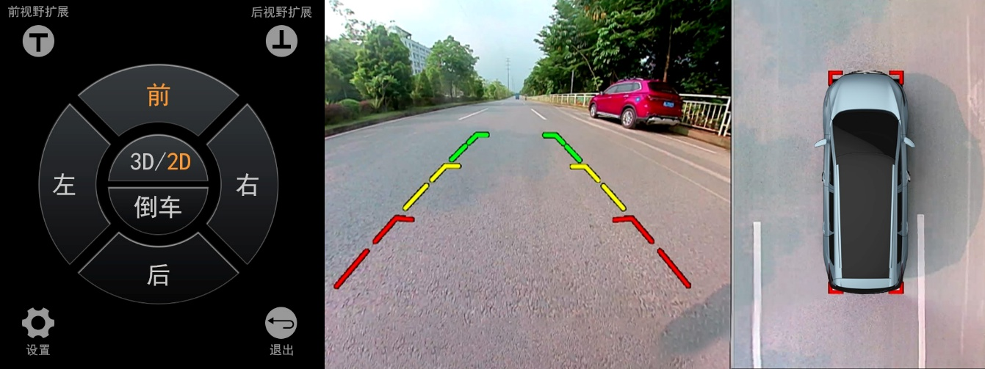

示意图左边为车机导航输出画面，尺寸大小为：720*640；右边为AVM输出图像,尺寸大小为1280*720。

在2D界面,可以通过前、后、左、右、前宽视角（视野扩展）、后宽视角（视野扩展）等按钮分别进入相应的视图；

UI需要通过颜色不同显示出当前的视图，以便用户知道当前所处的视图状态；

当点击中间的2D/3D模式切换的时候，如果当前是2D状态，则进入3D模式，如果当前是3D，则进入2D模式。

当点击右下角退出键：车机发送TouScrPreKey2 Exit AVM key信号,360主机收到信号后若满足退出条件则发送SET_AVM_DISPLAY=2，车机收到后将执行360画面切换（显示安卓桌面）。

此状态下安卓的返回键应该与此退出键有一样的效果。

UI界面初始状态：需通过接收AVM发送的CAN信号来初始UI界面（通过接收SVM_viewst2信号确定当前视图类型与2/3D模式）

### 2.3 当前为3D模式时

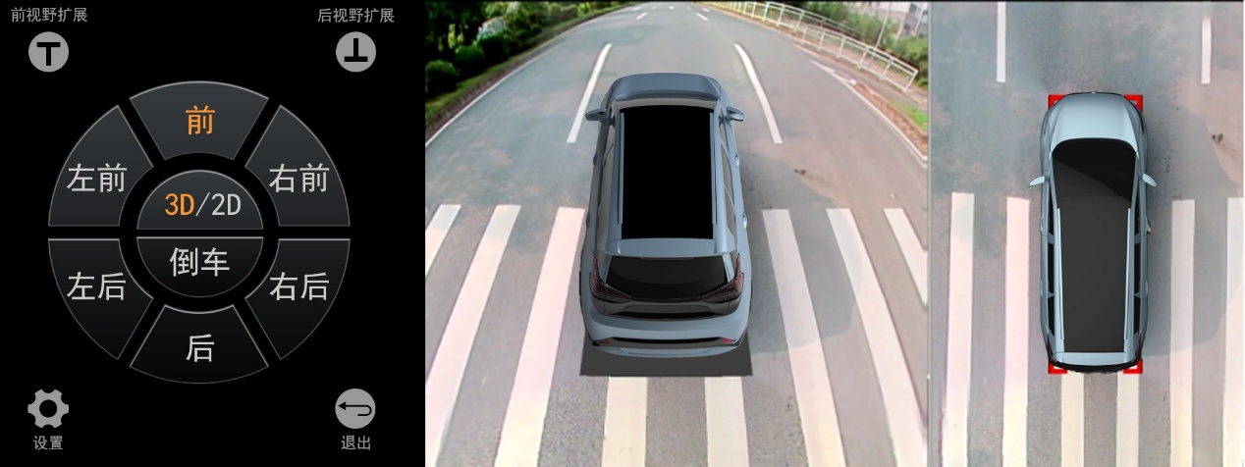

在3D界面,可以通过前、后、左前、左后、右前、右后、前宽视角（视野扩展）、后宽视角（视野扩展）等按钮分别进入相应的视图；

UI需要通过颜色不同显示出当前的视图，以便用户知道当前所处的视图状态；

当点击中间的2D/3D模式切换的时候，如果当前是2D状态，则进入3D模式，如果当前是3D，则进入2D模式。

当点击右下角退出键：车机发送TouScrPreKey2 Exit AVM key信号,360主机收到信号后若满足退出条件则发送SET_AVM_DISPLAY=2，车机收到后将执行360画面切换（显示安卓桌面）。

此状态下安卓的返回键应该与此退出键有一样的效果。

UI界面初始状态：需通过接收AVM发送的CAN信号来初始UI界面（通过接收SVM_viewst2信号确定当前视图类型与2/3D模式）

### 2.4 点击设置按钮时

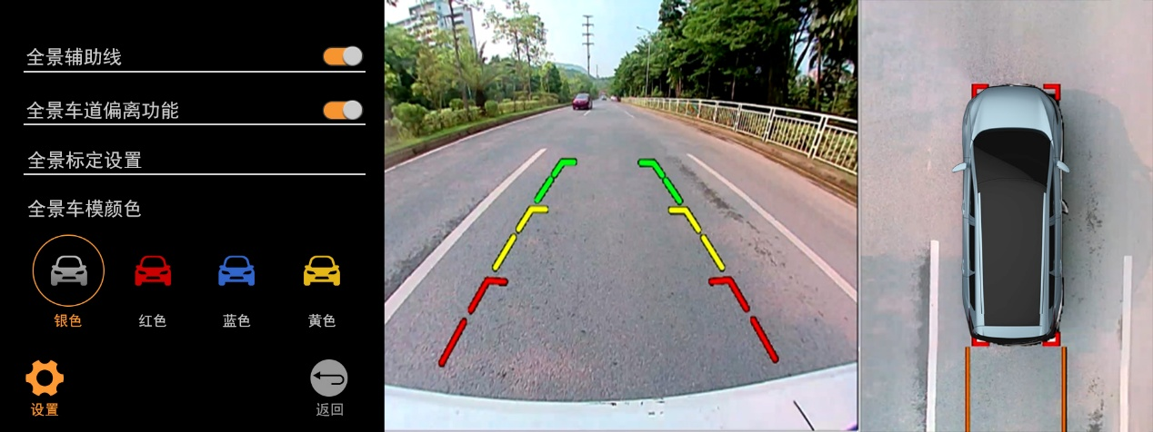

UI界面初始状态： 通过接收AvmguidesSts、AVM_LDW_ST、get_car_color信号初始化界面。（目前车模颜色为预留功能）

点击返回：返回上级界面，返回2D模式界面或者3D模式界面。此状态下安卓的返回键应该与此返回键有一样的效果。

### 2.5 点击全景标定时

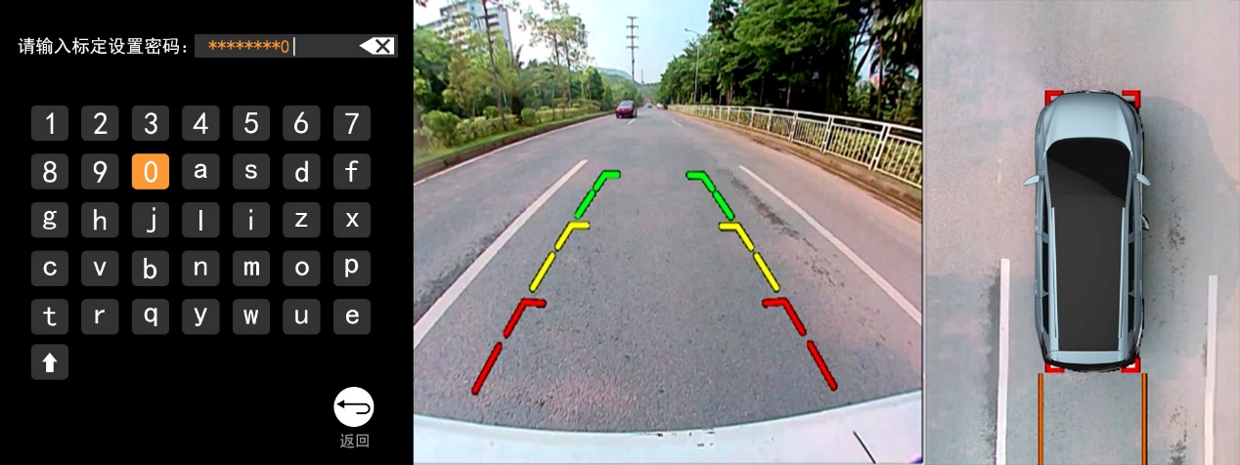

为了误触发标定功能，需要输入正确的密码才能进入标定界面，密码由开发人员设置。

返回键：返回设置界面。此状态下安卓的返回键应该与此返回键有一样的效果。

删除键：删除输入错误的密码。

确认键： 最后小箭头为确认键，输入密码后点击确认键进入标定界面。

当密码错误时，能弹出提示密码错误信息。

### 2.6 输入密码正确进入标定界面后

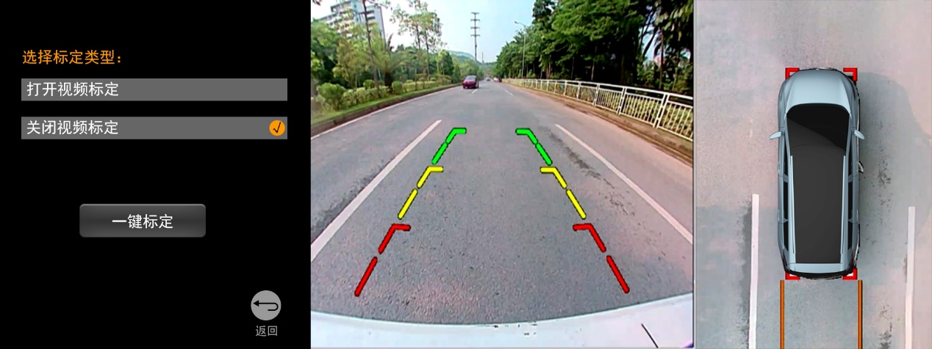

有两种标定模式选择:

打开视频标定：用当前摄像头拍摄到的图片标定。

关闭视频标定：用内置的图片标定。

点击一键标定： 开始AVM标定 （发送avmonekeycaltionv信号），右边AVM画面将会自动显示正在标定中...，标定完成：AVM自动显示标定结果。

点击返回键：返回设置界面。此状态下安卓的返回键应该与此返回键有一样的效果。

### 2.7 其他UI显示

若当前AVM未标定时，需要在AVM画面上叠加提示AVM未标定信息（通过SVM_CaliBratest信号）。

若摄像头故障，将故障摄像头信息叠加到拼接相应区域显示（SVM_CamFail）。